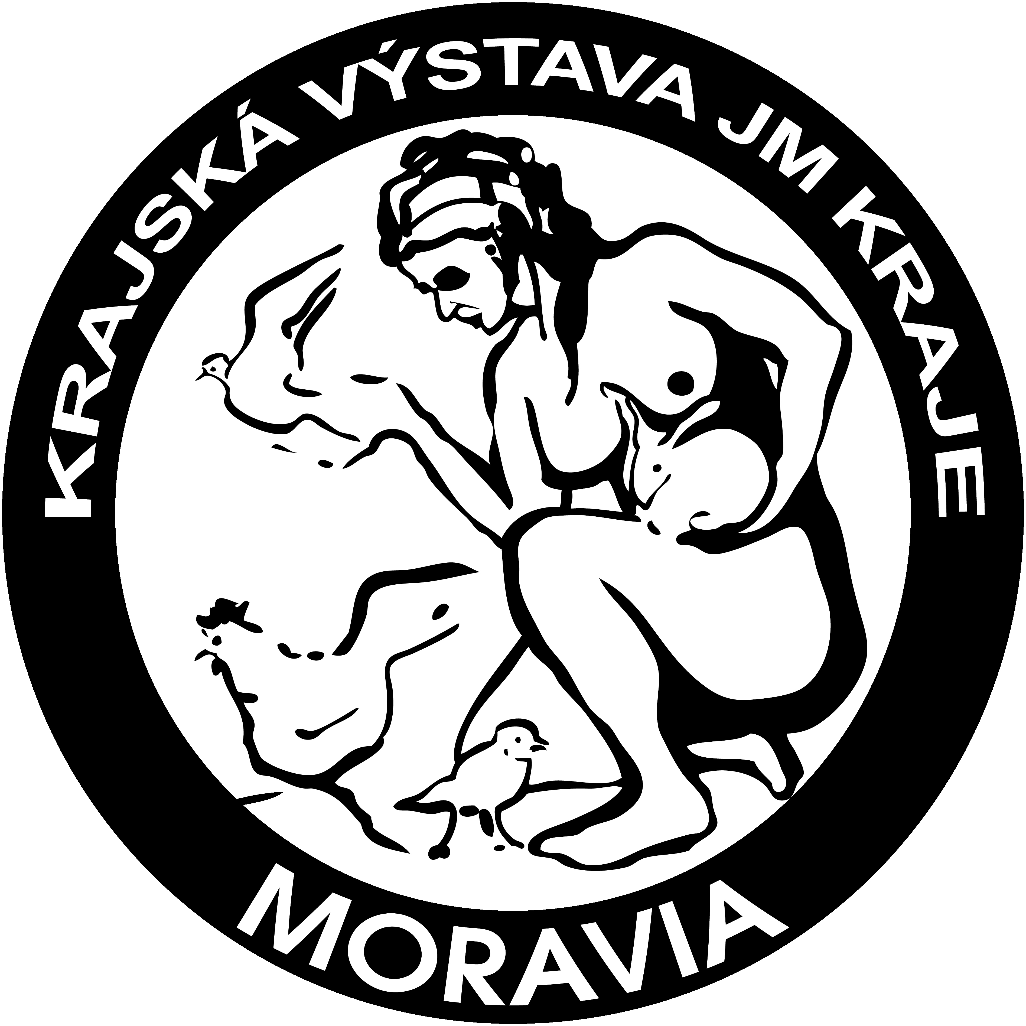

Prohlášení o zdravotním stavu vystavovaných zvířat -
MORAVIA Brno 2023

Já, …………………………. (jméno a příjmení)
bytem …………………………………….. (ulice, město)
tímto prohlašuji, že mnou vystavovaná zvířata na 11. Jihomoravské výstavě králíků, drůbeže, holubů, okrasného a exotického ptactva s mezinárodní účastí – MORAVIA Brno 2023 v Brně, areálu Veletrhů Brno, a.s. jsou ke dni dopravy na tuto výstavu, tj. 7. 12. 2023, zdravá a očkovaná proti nakažlivým chorobám.

……………………………..

podpis

